Муниципальное бюджетное общеобразовательное учреждение
«Средняя общеобразовательная казачья школа»
с. Знаменка , Нерчинский район, Забайкальский край

Муниципальный конкурс исследовательских и творческих работ
школьников «Шаг в науку»

Секция «Искусство»

Тема работы : «Учителя, мы помним ваши имена»
Слащёв Даниил - 8 класс
МБОУ СОККШ
с. Знаменка

Научный руководитель: Трушина Светлана Юрьевна
Учитель музыки
высшей квалификационной категории
МБОУ СОКШ с. Знаменка
Содержание
Введение …………………………………………………………..…………1
I Тема учительства в кинематографе XX века …………………………...3
II . Образ учителя в кинофильмах XXI века………………………………..5
Заключение………………………………………………………………….. 7
Список литературы
Приложения

Введение
Выбранная мною тема исследовательской работы не случайна - я сын учителя и об этой профессии знаю не понаслышке, я понимаю всю трудность и нужность этой профессии, которая, несомненно, одна из самых благородных и нужных на Земле. Именно учитель закладывает в детях основы знаний, учит мыслить и рассуждать, а самое главное – учит быть честными и достойными людьми.
В нашей школе преподают замечательные учителя, многих из которых можно назвать Учителем с большой буквы. Я всегда буду помнить свою первую учительницу, и к своим 14 годам я заметил, что в каждом возрасте отношение к образу учителя меняется. Когда я был в младших классах, то считал, что учитель должен, в первую очередь, быть добрым, хорошим, умным. В средних классах я был уверен, что учитель должен быть справедливым, понимающим, строгим и внимательным. Теперь я думаю, что учитель ко всем уже перечисленным мною качествам, должен быть ещё более образованным и высококвалифицированным.
В этом учебном году по плану школьной «Недели искусства» классам были даны задания приготовить презентации, которые освещали тему образа учителя в разных видах искусства. Меня очень заинтересовали темы образа учителя в литературе, скульптуре, в кинофильмах 20 века, живописи, изображения учителя на почтовых марках, песни об учителях, которых более тысячи!
Не оставила меня равнодушным и та информация, что в годы войны не остались в стороне и учителя. Большинство мужчин ушли из школ на фронт. Учителя-фронтовики стали командирами и солдатами, внесли свой вклад в победу, также я узнал, что в 2010 году, состоялся сетевой образовательный проект, посвященный памяти учителей-фронтовиков.
Актуальность моей работы продиктована тем, что образ учителя, по сравнению с фильмами 20 века, в 21 веке чаще показан отрицательным и негативным.
На уроках литературы мы уже обращались к теме учительства и к образам учителя в произведениях разных писателей, много спето песен об учителях на уроках музыки, мы часто слышим песни об учителе на разных концертах и мероприятиях.
Поскольку 2016 год объявлен Годом российского кино, то я решил проследить изменение образа учителя в киноискусстве.

1

Цель работы – проследить изменение образа учителя на разных этапах истории развития образования на примере киноискусства
Задачи исследования:
-рассмотреть образ учителя в кинематографе XX - начала XXI века
-сопоставить различные трактовки образов педагогов в советских кинофильмах и в сериалах нового времени;
-через исследования формировать уважение к нелёгкому труду учителя
Предмет исследования: образ учителя
Объект исследования: особенности образа учителя на примере кино.
Тема работы: … «Учителя, мы помним ваши имена»
Гипотеза: если образ учителя давних времён значительно отличается от образа сегодняшнего времени, то в кино образ учителя может быть далёк от реальности как прошлых времён, так и сегодняшнего времени.
План работы:
- подобрать литературу и материалы для работы
- просмотреть кинофильмы.
- проследить изменения образа учителя на примере кино,
4. сделать выводы

2
«Учителя, мы помним ваши имена» Слащёв Даниил
Забайкальский край, Нерчинский район, с.Знаменка, Муниципальное бюджетное
общеобразовательное учреждение «Средняя общеобразовательная казачья школа»

I Тема учительства в кинематографе XX века
Для формирования образа учителя, простого понимания, кто он такой и какое место занимает в социуме, не достаточно. Важно представлять себе: каков он или каким он должен быть. Являясь определенным общественным ориентиром, кинообраз учителя влияет на отношение к этой общественной фигуре всех членов общества: учеников, их родителей и, что немаловажно, самих учителей. Представляя учителя в кино, общество через творческую интеллигенцию способно выражать свои ожидания, дать возможность педагогам понять, какого учителя общество желает видеть в школе. Учитель же получает вектор для личностного, творческого, и профессионального развития.
Опираясь на данный тезис, можно утверждать, что кинообраз учителя обеспечивает возникновение целого ряда критериев оценки и самооценки реального педагога, переводя кинематограф и педагогику в одну смысловую плоскость. [ 3 ]
Образ учителя в кино меняется в зависимости от внутренней политики государства. Причем, на этот образ оказывает влияние не только политика государства в области образования, но и общая внутриполитическая доктрина. За последние 80 лет в СССР и России учитель на экране проходит путь от передового представителя народа (в кино 30-х годов) к практически не подверженному критике «государственному» человеку (конец 40-х- начало 50-х годов), а затем через противоречивость «хрущевского» и «брежневского» кинематографа к малозаметному «представителю сферы образовательных услуг» в постсоветском российском кино. [1, с.30-36]
В советское время образ учителя в кино был показан как образ совершенно идеальных людей , которые боролись за каждого ученика, будь то ребенок или взрослый, считая своим долгом привить ему любовь к знаниям.
В то время образ учителя в кино был необыкновенно прекрасен. Это было связано с рекламой профессии учителя.. Основной задачей кино было вдохновлять людей, чтобы они брали пример с героев. В реальности же, зачастую, таких учителей, как в советском кино, конечно, не было
«Весна на Заречной улице», «Первая учительница», «Доживем до понедельника», «Большая перемена», «Первый учитель» — список можно и продолжить.
В этих картинах учитель показан как мессия, ведущий своих подопечных в светлое, прекрасное будущее.
«Сельская учительница» (1947г) Другое название: Воспитание чувств(Приложение 1.1)
Бывшая гимназистка Варенька перед Первой мировой войной едет учить крестьянских детей, как тогда говорили - "идет в народ". Сурово встречает российская деревня юную учительницу. Кто она для них? Девчонка городская! А скольких детей она вырастила, сделала настоящими людьми, воспитала.
Это ее ученики ушли на фронт в 1941 году, и следующее поколение - их детей - она вновь приняла в свой класс в послевоенные годы…[5]
Сельская учительница, стала для своих учеников второй матерью, настоящей, искренней, любящей и понимающей, верящей в них и, несмотря на сложности и тяжелые условия проживания, она становится одной из активисток в борьбе с кулачеством в данной деревне. 3

Вспомним сцену из картины «Весна на Заречной улице» (1956г), когда молодая учительница Татьяна Сергеевна сидит, слушая по радио концерт классической музыки
Она кажется человеком из другого мира, попасть в который можно только через школу. Фильм "Весна на Заречной улице" про рабочую молодежь, про интересы , любовь и увлечения. Пропагандируется важность учебы в жизни. (Приложение 1.2)
Доживем до понедельника (1968) (Приложение 1.3)
Один из лучших советских фильмов о школе, о сложных взаимоотношениях учеников и педагогов.
Этот фильм неизвестно как бы смотрелся без Вячеслава Тихонова, умеющего выдержать паузу... только серьезный взгляд выдает то, что учитель думает... прежде чем сказать...
Трогательный и добрый фильм о нескольких днях в советской школе. Хотя показана всего неделя из жизни героев, но как объемно и качественно она показана.
Отличный фильм о настоящих учителях. Этот фильм нужно смотреть, хотя бы для того, чтобы знать, каким должен быть учитель...
Интересно показаны отношения между детьми, между учителями, обстановка в классах и в учительской, конфликтные ситуации и дружба, насмешки и понимание, способность поддержать и простить.
Неоднозначную реакцию вызвал фильм «Доживем до понедельника», который сегодня считается классикой. Многие педагоги возмущались: безобразие, вы порочите образ учителя! Особенное бешенство вызывала сцена, где герой Тихонова приходил домой и просил маму налить ему водки. Прошли годы, и сегодня учитель истории, которого сыграл Тихонов, считается образцовым.[5]
Большая перемена (1973) (Приложение 1.4)
Нестор Петрович – классный руководитель 9-А, поначалу далекий от мирской суеты, начинает жить заботами своих взрослых учеников
Весь фильм пронизан легким юмором, смешными жизненными ситуациями.
Как то, конечно, непривычно в наше время смотреть, что за школьными партами сидят взрослые дяди и тети.
Трудно всему научить и вырастить человека из ребенка, но еще труднее научить новому и сделать настоящими людьми взрослых! Как приучить к дисциплине, заставить учить уроки, да даже просто - не пропускать учеников, если они… старше их учителя? Как добиться от них уважения, понимания, доверия? Ответы на все эти вопросы есть в телевизионном фильме "Большая перемена", фильме о вечерней школе для взрослых.
Фильм наполнен добротой, обаянием, юмором и буквально "растащен на цитаты"
Именно тогда, когда советское образование было «лучшим» в мире, эти персонажи на экране, а также литературные образы (благо, что СССР был еще и самой читающей страной в мире) и формировали образ советского учителя. В каждом из этих фильмов учитель – это что-то святое, необыкновенный, глубокоуважаемый и почитаемый человек. Нужно признать, что в те годы это так и было на самом деле.
Но жизнь изменилась, и в кино пришли жесткие образы. Это касается не только учителей, современные фильмы о школе просто вписываются в общий тренд. Общество перекладывает на учителей ответственность не только за целую ораву распущенных, никому не нужных детей, но и за все вообще.
4

« Учителя, мы помним ваши имена» Слащёв Даниил
Забайкальский край, Нерчинский район, с.Знаменка, Муниципальное бюджетное
общеобразовательное учреждение «Средняя общеобразовательная казачья школа»

2. Образ учителя в кинофильмах XXI века

Кто он - настоящий учитель, педагог? От фильма к фильму мы видим, как менялись учителя и ученики вместе с эпохой, какими были, какими стали...
В современных киноисториях много реального: есть случаи, когда учителя действительно дрались с учениками и родителями, но все-таки подобный образ преподавателя еще больше роняет престиж этой и без того трудной профессии. .[4 ]
Как же так оказалось, что самая нужная профессия является трудом благородным, но не благодарным? Кто или что формирует сегодня такой непопулярный имидж учителя, как профессии непрестижной, малооплачиваемой, но довольно трудной и нервной?
В современном кинематографе - например, картины «Школа» и «Географ глобус пропил», как раз и дают нам образ обычного учителя: практически нищего человека, при этом ощущающего острую ненужность своей профессии. Никому, включая самих учеников, их знания не нужны. То, что они вдалбливают, — странный обряд, оставшийся от прошлого. В этих фильмах особенно отчетливо видно презрение к делу учителя и к образованию как к таковому. Такой радикальный режиссерский подход, тем не менее, отражает общую ситуацию. Кинематограф достаточно объективно показывает крайний упадок не только профессии педагога, но и всей системы образования, причем именно с социально-психологической стороны. .[5 ]
Фильм «Географ глобус пропил» (2010г)
Обычный биолог Виктор Служкин, к среднему возрасту спасаясь от безденежья, устраивается в захолустную сельскую школу обычным учителем географии. Как человек, не имеющий педагогического образования и обладающий отнюдь не педагогической внешностью и привычками, он сразу попадает в немилость к местному завучу. Да и дети, старшеклассники, совершенно не воспринимают его всерьез. Виктору приходится по крупицам завоевывать авторитет на своей новой должности.
Пытаясь завоевать доверие детей, школьный географ берет их с собой в поход – сплавляться по реке. Там, плечом к плечу встретившись со стихией, преодолевая холод и трудности, Виктор и его подопечные по-настоящему раскрываются друг перед другом. Именно тогда суждено было зародиться новому, запретному, но всепоглощающему чувству между учителем и его ученицей.
Это фильм о кризисе среднего возраста, аналогичный тем же «Полетам во сне и наяву», «Утиной охоте».
Учитель не может быть неприкасаемой фигурой. Любое настоящее искусство исследует глубины человеческой психики, ментальные проблемы и так далее. Учитель в кино, прежде всего, человек со всеми человеческими слабостями
и страстями. . [4] . (Приложение1.5)
Современный кинематограф предлагает зрителю совсем другой образ учителя. Так, в фильме «Училка», получившем ряд наград на фестивале «Окно в Европу», учительница, которую сыграла Ирина Купченко, отбирает у ученика пистолет,
5
чтобы с помощью него восстановить свой авторитет и заставить учеников играть по своим правилам. Так почему же картины о школе в российском кино из лирической мелодрамы трансформировались в жесткую драму с социальным подтекстом? .[ 4 ] (приложение 1.6)
"Школа" (2010 г)- это многосерийный авторский проект Валерии Гай Германики, радикальный сериал про подростков.
Так жизнь школы еще никто не показывал, и такой предельной документальности на нашем телевидении раньше не было.[3]
Валерия Гай Германика
Этот фильм о целом мире, о детях, о родителях, об учителях, о взрослении и одиночестве. Об этом закрытом мире, куда чужие не могут попасть.
О невозможности найти общий язык с окружающими. Но образы учителей в фильме, сначала жесткие и отталкивающие, постепенно преображаются, и становится понятно, что они не такие уж и плохие люди. Нельзя вешать ярлыки и разделять все на черное и белое. Среди учителей, как в любой массовой профессии, есть и умные, и ограниченные.
Мне этот сериал не понравился, я считаю его просто ужасным! Не думаю, что такое реально творится в обычной школе? Может только в каких-нибудь учреждениях для трудных подростков. Я против таких фильмов о школе.
(Приложение 1.7)
Так как же представлен образ учителя и школы в современном кино?
Названия фильмов говорят сами за себя.
Сериал "Учитель в законе", где учитель литературы, бывший уголовник, вор в законе.
Фильм "Географ глобус пропил", где учитель географии алкоголик.
Фильм "Училка", где учительница с пистолетом в руках берёт в заложники своих учеников, совершает теракт. Такого на самом деле никогда не было в реальности. Зачем лгать?.
Сериал "Физрук", где учитель физкультуры, бывший бандит, пытается украсть деньги из школьного сейфа, позволяет себе разные вольности с молодыми учительницами.
В сериале "Школа" учителя и ученики тоже изображены в негативном свете.
Вот они какие, учителя- алкоголики, уголовники, террористы !
И кто будет потом уважать и ценить учителей?
Получается, чем грязнее покажешь школу, учителей, тем круче, затейливей фильм.
А где образ доброго, честного учителя, мудрого наставника молодёжи? Его нет!
А зачем, когда модно только очернять труд учителя!
И во всём этом сквозит неблагодарность и непорядочность к своим учителям.
Унижая, уничтожая личность учителя, рисуя его только в негативных тонах,
наши киношники наносят огромный вред детям и обществу в целом,
подрывая ради эпотажа моральные устои и воспитывая цинизм, жестокость и безнравственность [6]
Положительный образ учителя, господствующий на экране, способен содействовать повышению качества образования. Негативный или нейтральный образ учителя на экране способствует снижению его авторитета и, соответственно, авторитета системы образования в целом. Следствием является снижение образовательной мотивации молодежи и снижение уровня образованности.
Хотелось бы видеть на экранах такие фильмы, которые бы воплотили образ настоящего учителя, а не те фильмы, что втаптывают в грязь наших педагогов! 6
Заключение
В ходе работы мы выяснили, что все изменения, касающиеся учителя и его взаимоотношений с учениками в реальной действительности, отразились в искусстве кино, что оценка образа учителя противоречива, и отношение к образу учителя является неоднозначным, также узнали, что в кинофильмах 21 века образ учителя больше негативный или отрицательный.
Кинофильмы 20 века создали образ учителя с высокими моральными качествами, который выполнял великую миссию – образовать безграмотный народ России. Социальный и нравственный статус учителя был высок. Любовь к детям, преданность своему делу, готовность к самопожертвованию и высокая гражданская позиция – вот что отличает учителя 20 века.
Престиж учительской профессии зависит напрямую от престижа образования в обществе. Проходит время, меняется общество, ничто не стоит на месте. На характер и поведение учителя влияли историческая эпоха и состояние общества. Переход России в новую экономическую формацию не изменил нравственный облик учителя, но изменил его социальный статус, труд учителя стал малооплачиваемым.
И всё- таки, я думаю, что в 21 веке мало изменился нравственный облик учителя: в учителе также остается главным качеством любовь к детям и к своей профессии
От учителей во многом зависит, какими будут следующие поколения, какие ценности будут преобладать у них. Однако на каждом этапе исторического развития требования к личности учителя меняются.
Учитель меняется в соответствии со временем, а это влияет на его отношения с другими людьми, прежде всего, с учениками. Это и нашло своё отражение в искусстве кино.
Современное общество должно проникнуться уважением к Учителю, признать его важную роль в формировании личности человека.

Учителя, учителя, мы помним ваши имена,
Их не забыть нам никогда, учителя.
Вы научили нас мечтать, науку жизни изучать.
Мы будем помнить вас всегда, учителя. С.Ранда

7

Список литературы

- Арабов Ю.Н. Кинематограф и теория восприятия: учебное пособие. -М.: ВГИК, 2003. - С. 36.
- http://uchportfolio.ru/articles/read/465
- http://www.e-reading.club/chapter.php/149430/4/Isaev,_Slastenin,_Shiyanov_-_Pedagogika.html
- http://vm.ru/news/2015/08/29/chemu-nas-uchat-kino-i-shkola-kak-menyalsya-obraz-uchitelya-na-ekrane-295774.html
- http://www.liveinternet.ru/users/rosavetrov/post303956001/
- http://iledebeaute.ru/culture/2013/8/21/36521/

8

ПЛАН ИССЛЕДОВАНИЯ
п/н | Пункт плана | Описание
1 | Проблема | Образ учителя, по сравнению с фильмами 20 века, в 21 веке чаще показан отрицательным и негативным.
2 | Гипотеза | Если образ учителя давних времён значительно отличается от образа сегодняшнего времени, то в кино образ учителя может быть далёк от реальности как прошлых времён, так и сегодняшнего времени.
3 | Методы исследования:  1.сравнительный  2)метод анализа  3)исследовательский. | Провели сравнение изменения образа учителя в кинофильмах 20 века и 21.  Проанализировали нравственные качества учителя в кино 20 и 21 века.  Установили , что все изменения, касающиеся учителя и его взаимоотношений с учениками в реальной действительности, отразились в киноискусстве,  что оценка образа учителя противоречива, и отношение к образу учителя является неоднозначным.
4 | Библиография | 1.Арабов Ю.Н. Кинематограф и теория восприятия: учебное пособие. -М.: ВГИК, 2003. - С. 36.  - http://uchportfolio.ru/articles/read/465  - http://www.e-reading.club/chapter.php/149430/4/Isaev,_Slastenin,_Shiyanov_-_Pedagogika.html  - http://vm.ru/news/2015/08/29/chemu-nas-uchat-kino-i-shkola-kak-menyalsya-obraz-uchitelya-na-ekrane-295774.html  - http://www.liveinternet.ru/users/rosavetrov/post303956001/  - http://iledebeaute.ru/culture/2013/8/21/36521/

Рецензия на исследовательскую работу ученика 8 класса

МБОУ «СОКШ село Знаменка»

Тема работы: «Учителя, мы помним ваши имена»

Тема исследовательской работы весьма актуальна- образ учителя, по сравнению с фильмами 20 века, в 21 веке чаще показан отрицательным и негативным.
Даниил работал над этой темой в течение 1 месяца. Автор показал особенности образа учителя в киноискусстве 20, начала 21 века.
Изучены материалы, имеющие отношение к образу учителя по заданному периоду, прослеживается убедительность аргументации в определении целей и задач исследования.
Во введении автор дает обоснование выбора темы, приводит аргументы, свидетельствующие о значимости данного исследования, показывает необходимость проведения такой работы с целью проследить изменение образа учителя на разных этапах истории развития образования.
В теоретической части работы дается обзор исследований по данной проблеме на примере различных кинофильмов.
Проведён анализ образа учителя в кино 20 и 21 века.
В заключении автор дает собственные выводы по исследуемой теме, показывает неизменность нравственных черт учителя- любовь к детям и к своей профессии, уважение к нелёгкому труду учителя.

Научный руководитель: Трушина Светлана Юрьевна
Учитель музыки
высшей квалификационной категории

1. Приложение
1.1 Сельская учительница (1947) Другое название: Воспитание чувств
Режиссер: Марк Донской Сценарист: Мария Смирнова
Учительница: Вера Марецкая
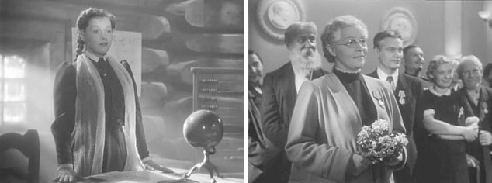

1.2 . «Весна на Заречной улице» (1956г) сценарий: Феликс Миронер
Учительница: Нина Иванова ,Саша Савченко- Николай Рыбников

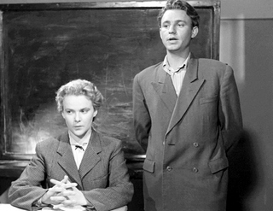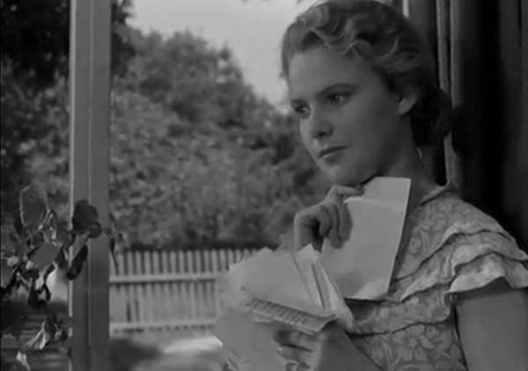
1.3.Доживем до понедельника (1968) Режиссер: Станислав Ростоцкий
Сценарист: Георгий Полонский (дипломная работа)
Учителя: Вячеслав Тихонов, Ирина Печерникова, Нина Меньшикова, Михаил Зимин
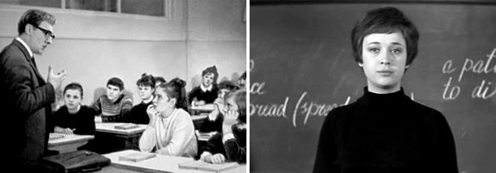

1.4.Большая перемена (1973) Режиссер: Алексей Коренев
Сценаристы: Алексей Коренев, Георгий Садовников
Учителя: Михаил Кононов, Наталия Богунова, Людмила Касаткина, Анастасия Георгиевская, Валентина Талызина
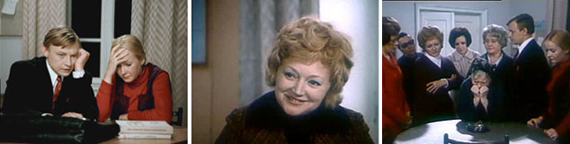

1.5 Фильм «Географ глобус пропил» 2010 г.
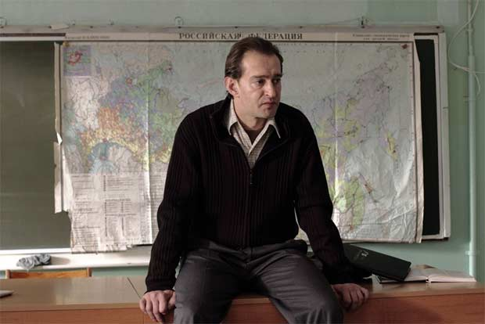

1.6 Ирина Купченко в фильме «Училка» 2015 г. Режиссёр- Алексей Петрухин
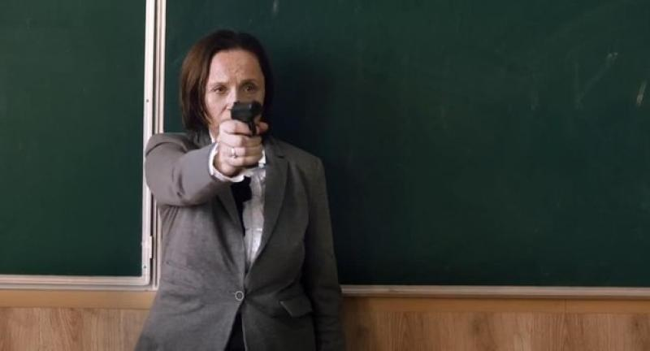

1.7 Фильм «Школа» 2010г. Валерия Гай Германика

